尊敬的厂长、总经理您们好？
您想提高您的产品质量吗？您想降低您的生产成本吗？您想改善您的工作环境吗？本公司特向您推荐高品质、低价位的新型产品——全固态感应加热电源（焊机）设备。
此设备在焊接、退火、淬火、透热等工艺处理都应用广泛，覆盖汽车、摩托车零部件、铁路钢轨、航空航天、兵器制造、机械制造、电器制造及特种金属加工等行业，用于热模锻前透热，工件表面及局部淬火、退火、电机、电器及阀门的钎焊、钨、钼和铜钨合的烧结及金、银等金属的溶炼等。
主要应用领域
1、焊接：刃具、钻具、刀具、木工刀具、车刀、钎头、钎焊、铰刀、铣刀、钻头、锯片锯齿、眼镜行业的镜架、钢管、铜管的焊接、截齿焊接、同种异种金属的焊接、压缩机、压力表、继电器接触点、不锈钢锅底不同材料的复合焊接、变压器绕组铜线的焊接、贮藏（气灌嘴的焊接、不锈钢餐、厨具的焊接）。2、热处理：齿轮、机床导轨、五金工具、气动工具、电动工具、液压件、球墨铸铁、汽摩配、内配等机械金属零件（表面、内孔、局部、整体）的淬火、退火，不锈钢锅制品拉伸。3、透热成型：标准件、紧固件、大工件、小型五金件、直柄麻花钻、整体、局部透热及麻花钻的热镦热轧、直径100mm以下的圆钢、对金属村料的加热退火以便拉伸、造型、压花、弯管、砸头、钢丝（铁丝）加热制钉、不锈钢制品退火、拉伸、涨型、热膨胀等。4、其它加热领域：铝塑管、钢塑管、电缆、电线的加热覆膜、金属预热套塑、半导体单晶生长、热配合、瓶口热封、牙膏皮热封、粉末涂装、金属植入塑料、食品、饮料、制药行业使用的铝箔封口。
该设备具有以下优点：
1、高效节能2、安全环保3、体小量轻4、操作简单5、维修费低6、服务及时
公司售出的感应加热电源设备，为您免费提供以下服务：1、上门安装、调试满意后结余款。2、为用户培训操作维修人员。3、保修期内，免费更换机器内部任何部件。4、随叫随到，为用户解除后顾之忧。
该设备是一种替代传统采用氧气、烘炉、盐渣炉加热的高科技产品，它可以节省能耗，省时、快捷、提高产品质量。请将您的产品规格、要求加热温度、工件直径、长度、加热速度和您目前使用的加热方法告诉我们，我们会为您的工艺提出合理建议，并为您选择适合工件要求的机型设备，为您的生产降低成本、提高产品质量，精度和效率。本设备可24小时连续工作，满足贵厂的工作需求。
工件透热，1至6秒可达千度，1吨钢铁预用350元电费。 根据客户对工件大小，每分钟出料几个，选择适合工件要求的机型设备。欢迎来电来人咨询了解。
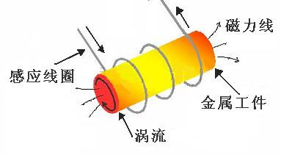
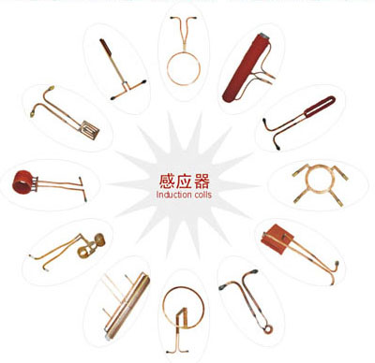
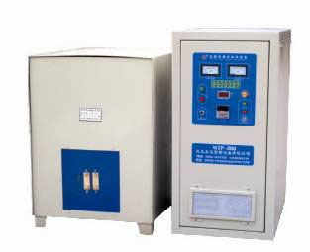
全固态感应加热电源设备原理 感应器 分体感应设备
手机：139-169-54778 联系人：刘先生 上海瞬钰实业有限公司
上海嘉定区新源路1025号澳丽映象 ajm666@126.com http://www.ajm888.net QQ：191595560

